《建筑给水排水与节水通用规范》GB55020-2021（强）
3.2.8 从生活饮用水管网向消防、中水和雨水回用等其他非生活饮用水贮水池（箱）充水或补水时.补水管应从水池（箱）上 部或顶部接入，其出水口最低点高出溢流边缘的空气间隙不应小 于150mm.中水和雨水回用水池且不得小于进水管管径的2.5 倍，补水管严禁采用淹没式浮球阀补水。

7.3.3 当釆用生活饮用水向室外雨水蓄水池补水时，补水管口在室外地面暴雨积水条件下不得被淹没。

《建筑与小区雨水利用工程技术规范》GB 50400-2016
7.3.4（原强） 当采用生活饮用水补水时，应采取防止生活饮用水被污染的措施，并符合下列规定：
1 清水池(箱)内的自来水补水管出水口应高于清水池(箱)内溢流水位，其间距不得小于2.5倍补水管管径，且不应小于150mm；
2 向蓄水池(箱)补水时，补水管口应设在池外，且应高于室外地面。

7.2.6 蓄水池宜兼具沉淀功能。兼作沉淀作用时，其构造和进、出水管等的设置应符合下列规定：
1 应防止进、出水流短路；
2 避免扰动沉积物，设计沉淀区高度不宜小于0．5m，缓冲区高度不宜小于0．3m；
3 进水端宜均匀布水；
4 应具有排除池底沉淀物的条件或设施。
【条文说明】出水和进水都需要避免扰动沉积物。出水的做法有：设浮动式吸水口，保持在水面下几十厘米处吸水；或者在池底吸水，但吸水口端设矮堰与积泥区隔开等。进水的做法是淹没式进水且进水口向上、斜向上或水平。图19中表示了浮动式吸水口和上向进水口。进水端均匀进水方式包括沿进水边设溢流堰进水或多点分散进水。
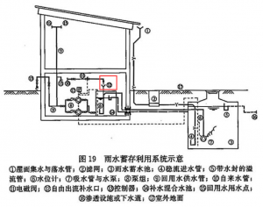

《海绵型建筑与小区雨水控制及利用》17S705
17S705-36页 ，典型雨水收集回用系统流程


